Структура первичной организации РДШ в МАОУ «СОШ № 17»

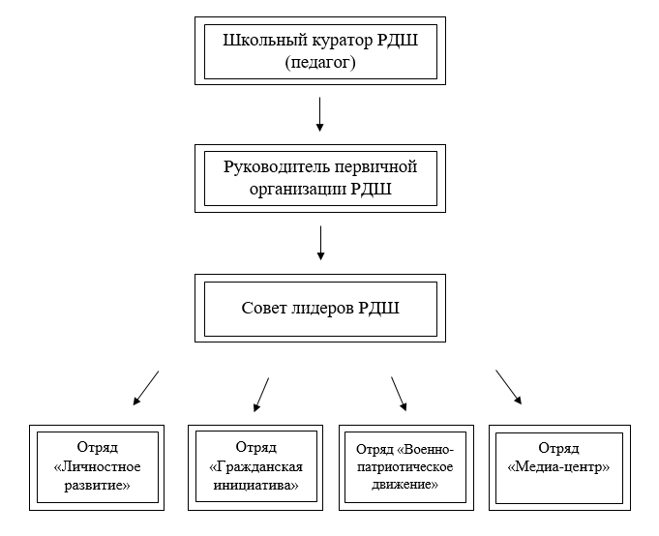

Школьный куратор – Огородникова Екатерина Вадимовна, учитель обществознания
Руководитель первичной организации РДШ – Бушуев Арсений, 9 «А» класс
Совет лидеров РДШ - Бушуев Арсений, Гальцева Мария, Киселев Даниил, Быков Максим, Воложенина Анна, Кузнецова Диана, Кремер Александра, Нигматулина Алисия, Куреннова Вероника.
Отряд «Личностное развитие» - Гальцева Мария
Отряд «Гражданская инициатива» - Киселев Даниил
Отряд «Военно-патриотическое движение» - Быков Максим
Отряд «Медиа-центр» - Нигматулина Алисия

